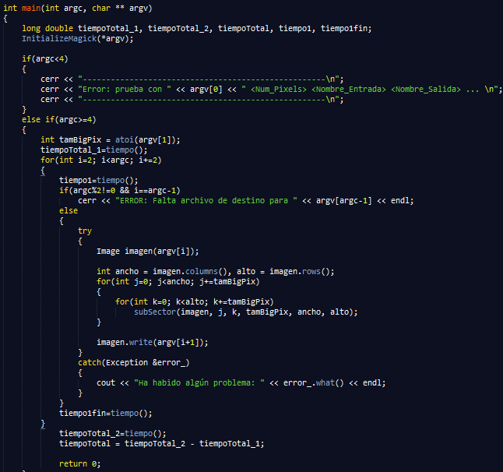

Main: - Hace la comprobación de número de argumentos, hace la inicialización del “Magick++” para trabajar con las imágenes, guarda el número de pixeles que queremos utilizar para nuestro pixel grande (este valor se le pasa por parámetro).

- Tras esto, tenemos un primer bucle “for”, que trabajará con los pares FicheroEntrada/FicheroSalida comprobando que los argumentos sean pares, y que si hay un par suelto, no procesará. Se abre la imagen, con “Image imagen(nombre_archivo_entrada), llamando al constructor de Image que nos proporciona la librería Magick++, con la que vamos a trabajar, guardamos la anchura y altura.

- Ahora tenemos un par de bucles “for” anidados, que sirven para moverse en la totalidad de la imagen, llamando a subsector, con la imagen, los márgenes y el tamaño de pixeles por pixel grande (tamBigPix, a partir de ahora.)

- Una vez acabados los bucles, escribiremos el archivo con el nombre que nos han indicado, esto se realiza con la línea “imagen.write(nombre_archivo_salida)”.

- El bloque try/catch hace las comprobaciones de la apertura de las imágenes, si alguna imagen no la encuentra, no terminará la ejecución del programa.

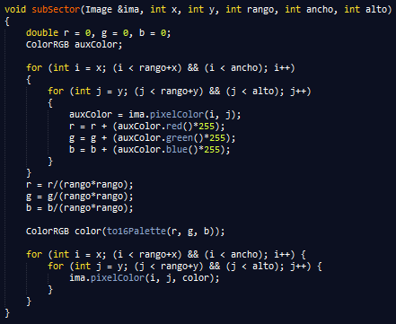

Subsector: - Es el modulo encargado de calcular la media de los pixeles grandes, así como dibujar el pixel grande con el mismo color, transformado de una paleta e 256 colores a 16.

- Primero crea las variables “r” (rojo), “g” (verde), “b” (azul), así como una variable ColorRGB auxiliar que nos facilitará las cosas a la hora de calcular la media.

- Tenemos un par de bucles anidados que recorren el sub sector, marcado por el rango, el cual recibimos del main, y este como parámetro.

- Iremos sumando los valores “r”, “g”, y “b” para dividirlos entre el total de pixeles que hay en el sector, para sacar la media.

- Una vez tenemos la media, llamaremos al módulo “to16Pallete” guardaremos lo que nos devuelve este módulo en un ColorRGB.

- Una vez tenemos el color con el que queremos rellenar el pixel, con:

“Imagen.pixelColor(coordenadaX, coordY, color)” dibujaremos el sector.

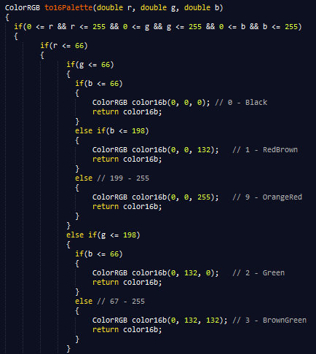

To16Pallette: - Como no encontrábamos ninguna forma de pasar una paleta de 256 colores a 16, así que hicimos una aproximación,